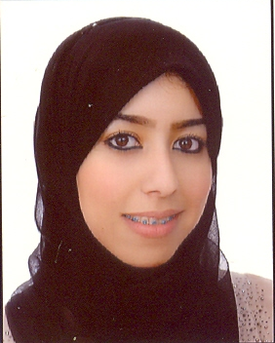

**SABIRI TOURIA**

Née le : 26 / 09 / 1993 à Casablanca

🖂 : Derb El youssoufia,

Rue 81 N°32, Casablanca

**🖁** : 06 94 26 45 84

🖳 : touriasabiri57@gmail.com

#### *FORMATION*

**2013 – 2014** : Le parcours MIAGE (Méthodes informatiques appliquées à la gestion des entreprises) à **Université Hassan II** - Casablanca

**2011 – 2013** : Diplôme de technicien spécialisé en développement Informatique à l’institut spécialisé de technologie appliquée «  Ista Polo  »

**2010 – 2011**: Baccalauréat série science de vie et de terre avec mention bien au Lycée ALKHAWARIZMY.

#### *Expériences PROFESSIONNELLES*

**2012-2013 :**

* **6 mois**: Stage au sein de la société de création des sites web «  ARTISWEB »
* **1 mois** : emploie au sein du centre d’appels « ILLICALL »
  1. **:**

* **3 ans :** emploie au service technique au sein du centre d appels « ACTICALL »

**2016-2019 :**

* **3 ans :** télé conseillère au service client au sein du centre d appels « SITEL CASA »

**2021-2023 :**

**2 ans :** teleconseillére en assurance LSA COURTAGE au sein de la societe TERSEA ,

Traitement back office :

* Traitement des appels téléphoniques , Email et courrier Saisie et suivie des différentes modifications relatives aux dossiers clients .
* Remise des documents contractuels aux service financier ( Contrats , avenants ..)
* Enregistrer les réclamations des clients .
* Classement des documents .

#### *CONNAISSANCES PROFESSIONNELLES*

**Systèmes d’exploitation** : Windows 98,2000, XP, Vista, Seven,10, 10.1

**Méthode d’Analyse** : Merise.

**Langage de Modélisation** : UML.

**Langages de programmation**: Algorithmique, VB.NET, Langage C.

**Programmation Web**: HTML, CSS, JavaScript, XML.

**Systèmes de gestion de bases de données (SGBDR)**:SQL Server, Access.

**Bureautique**: MS Word, MS Excel, MS PowerPoint.

**Réseaux**: Notions de Base.

**Outils**: Microsoft Visual Studio (2008, 2010), SQL Server, Ms Access, Power AMC, Code::Blocks.

#### *CONNAISSANCES LINGUISTIQUES*

* Arabe
* Français
* Anglais
* Berbère

#### *Objectifs Professionnels*

* Acquérir de l’expérience.
* Intégrer un groupe dynamique.
* Mettre mon savoir faire et mon savoir être à la disposition des professionnels.

#### *loisirs*

* Voyage
* Navigation sur Internet.